ОДЕСЬКИЙ НАЦІОНАЛЬНИЙ ПОЛІТЕХНІЧНИЙ УНІВЕРСИТЕТ

Інститут комп’ютерних систем

Кафедра інформаційних систем

Лабораторна робота №8

З дисципліни:

«Операційні системи»

Тема «Програмування керуванням процесами в ОС Unix»

Виконала:

Студентка групи АІ-203

Веселкова А.С.

Одеса 2021

Мета роботи: отримання навичок в управлінні процесами в ОС Unix на рівні мови

програмування С.

Завдання до виконання:

**Завдання 1**

Перегляд інформації про процес

Створіть C-програму, яка виводить на екран таку інформацію:

− ідентифікатор групи процесів лідера сесії;

− ідентифікатор групи процесів, до якої належить процес;

− ідентифікатор процесу, що викликав цю функцію;

− ідентифікатор батьківського процесу;

− ідентифікатор користувача процесу, який викликав цю функцію;

− ідентифікатор групи користувача процесу, який викликав цю функцію.

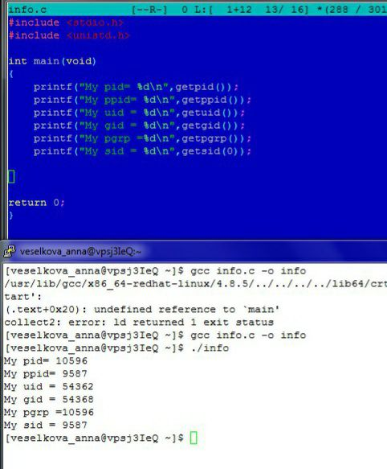

**Завдання 2** Стандартне створення процесу

Створіть C-програму, яка створює процес-нащадок, породжуючи процес та

замінюючи образ процесу. У програмі процес-батько повинен видати повідомлення типу

«Parent of Ivanov», а процес-нащадок повинен видати повідомлення типу «Child of Ivanov»

через виклик команди echo, де замість слова Ivanov в повідомленні повинно бути ваше

прізвище в транслітерації.

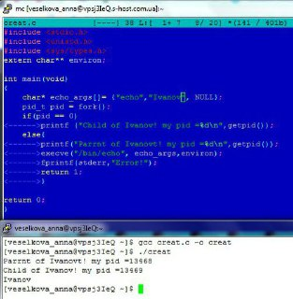

**Завдання 3** Обмін сигналами між процесами

3.1 Створіть C-програму, в якій процес очікує отримання сигналу SIGUSR2 та

виводить повідомлення типу «Process of Ivanov got signal» після отримання сигналу, де

замість слова Ivanov в повідомленні повинно бути ваше прізвище в транслітерації.

Запустіть створену С-програму.

3.2 Створіть C-програму, яка надсилає сигнал SIGUSR2 процесу, запущеному в

попередньому пункту завдання.

Запустіть створену С-програму та проаналізуйте повідомлення, які виводить перша

програма.

Завершіть процес, запущеному в попередньому пункту завдання.

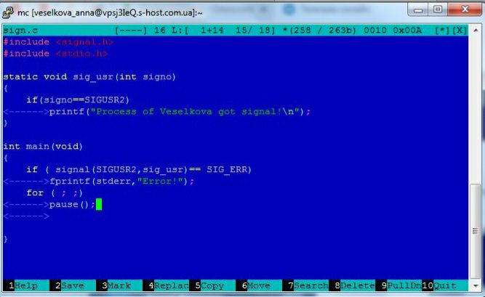

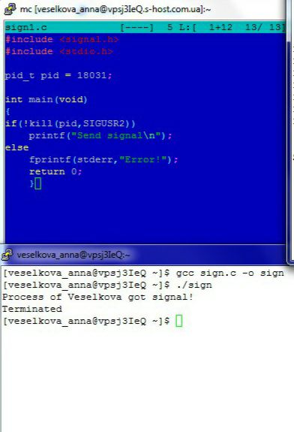

**Завдання 4** Створення процесу-сироти

Створіть C-програму, в якій процес-батько несподівано завершується раніше процесу-нащадку. Процес-батько повинен очікувати завершення n+1 секунд. Процес- нащадок повинен в циклі (2*n+1) раз із затримкою в 1 секунду виводити повідомлення, наприклад, «Parent of Ivanov», за шаблоном як в попередньому завданні, і додатково виводити PPID процесу-батька. Значення n – номер команди студента + номер студента в команді. Перевірте роботу програми, вивчіть вміст таблиці процесів і зробіть відповідні висновки.

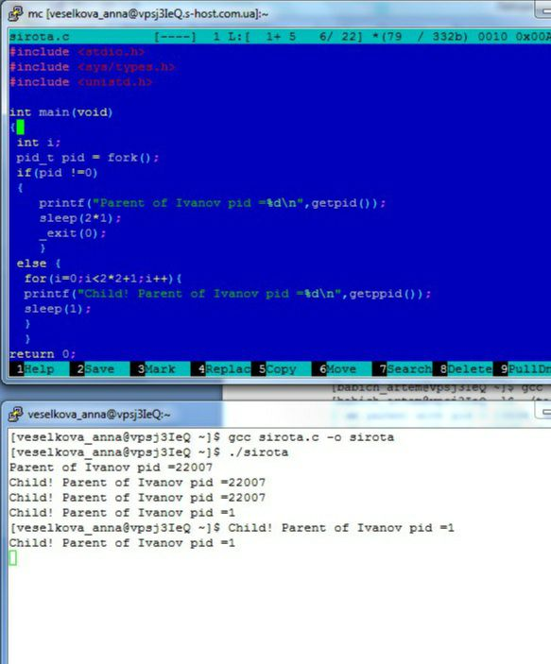

**Висновки:** в ході виконання лабораторної роботи були отримані навички з управління процессами в ОС Unix засобами командної оболонки.